6+
Потаповский отдел
МБУК ВР «МЦБ» имени М.В. Наумова

Книжная выставка – обзор книг
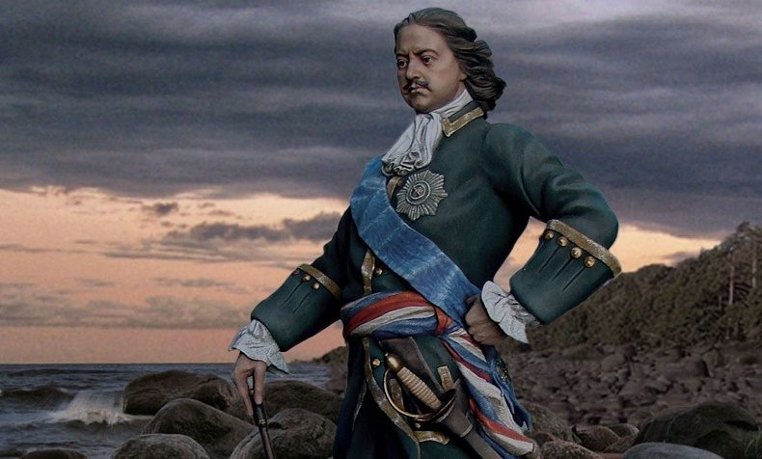
«Петр Великий – эпоха славных лет»

Составила: заведующий
Потаповским отделом
Дубова С.А.

х. Потапов
Книжная выставка «Петр Великий – эпоха славных дел»
Петр I – деятель мирового масштаба. Именно поэтому о нем написано много книг. Таланты царя-реформатора многогранны. Он умел держать меч, но с не меньшим успехом владел пером и охотно брался за топор и резец. В его правление отсталая страна совершила огромный скачок вперед. В результате реформ Петра было создано новое сильное государство, способное конкурировать с передовыми державами Европы.
К 350-летию со дня рождения Петра I Великого в Потаповском отделе была оформлена книжная выставка «Жил-был царь, Земли русской государь». В обзоре представлены одни из лучших образцов отечественной художественной и документальной литературы о великом государственном реформаторе. Это произведения Александра Пушкина, Дмитрия Мережковского, Алексея Толстого, Юрия Германа, Николая Павленко.
Выставочные книги расскажут о роли Петра I в истории России, о реформах, которые проводил император, о том, что признание Петра I выдающимся деятелем всемирной истории неразрывно связано с тем, какое значение в масштабах мировой истории приобрела в XVIII в. Россия.
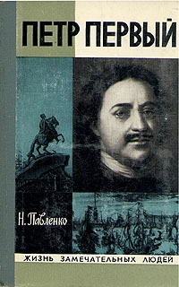

Петр Первый
Николай Павленко
В книге профессора Н. Павленко изложена биография выдающегося государственного деятеля, подлинно великого человека, как называл его Ф. Энгельс, — Петра I. Его жизнь, насыщенная драматизмом и огромным напряжением нравственных и физических сил, была связана с преобразованиями первой четверти XVIII века. Они обеспечили ускоренное развитие страны. Все, что прочтет здесь читатель, отражено в источниках.

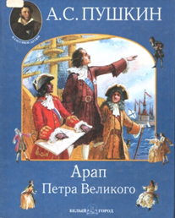
Пушкин, А. С. Арап Петра Великого: незаконченный исторический роман / А. С. Пушкин; художник Б. Косульников. - Москва: Белый город, 2003. - 48 с.: цв. ил. - (Классики - детям). - ISBN 5-7793-0617-6 (6+).
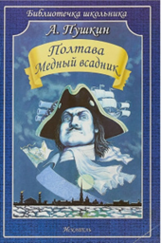
А. С. Пушкина давно привлекала судьба его необыкновенного предка – Ганнибала. Согласно семейному преданию, его прадед по материнской линии Авраам Ганнибал был абиссинцем, сыном князя города Лагона. Изображая судьбу своего предка, писатель показывает, как изменились устои жизни России после петровских преобразований.

Пушкин, А. С. Полтава.
Медный всадник:
поэмы / А. С. Пушкин. - Москва: Мир искателя, 2011. - 64 с. - (Библиотечка школьника). - ISBN 978-5-93833-717-5 (12+).
В книге представлены две поэмы великого писателя и поэта, которые раскрывают образ Петра Первого и его эпоху через культуру, обычаи, нравы и борьбу императора с внешними врагами России.
Издание снабжено примечаниями и краткой биографической справкой.
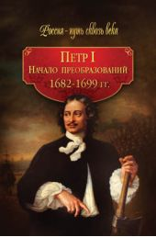
«Петр I. Начало преобразований. 1682–1699 гг.»
Книга «Петр I. Начало преобразований. 1682–1699 гг.» продолжает серию книг «Россия – путь сквозь века». Имя Петра I – царя, который за время своего правления (1682–1725 гг.) превратил Россию в поистине великую державу, известно абсолютно всем в нашей стране.
Воцарившись еще в Московии, государстве, которое большинство европейцев ставило в один ряд с варварскими восточными деспотиями, Петр оставил после себя огромную Российскую империю, с которой пришлось считаться и роскошному Версалю, и коварной Вене, и другим европейским столицам. Какие события способствовали тому, что Петр смог прорубить «окно в Европу»? Каковы итоги этого важнейшего периода в жизни Русского государства?
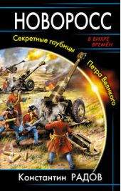
Константин Радов
«Новоросс. Секретные гаубицы Петра Великого»
НОВЫЙ фантастический боевик от автора бестселлеров «Оружейник» и «Миноносец»! Гениальный изобретатель на службе Петра Великого модернизирует Россию, как боевую машину или артиллерийскую систему, дабы петровские преобразования и войны обошлись меньшей кровью. Но после ссоры с царем попадает под арест и в опалу…
Как ему выжить в застенках Петропавловской крепости и вырваться из ссылки? Сможет ли он доказать свою полезность Империи в баталиях против турок, персов и кавказских горцев? Удастся ли ему разгромить османский флот в Керченском проливе и «прорубить окно» в Крым и Новороссию на полвека раньше срока?
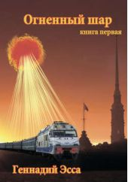
Геннадий Эсса
«Огненный шар. Книга 1»
Случайная встреча в поезде Москва – Санкт-Петербург с необычной женщиной, забрасывает троих молодых людей в прошлое.
Вместо того, чтобы попасть домой в Питер, они оказываются в начале 18 века, когда город только начинает строиться Государем Петром Алексеевичем.
В силу сложившихся обстоятельств, они участвуют в событиях того времени и попадают на войну со шведами, которую вел тогда Петр Первый.
Молодые люди знакомятся с дочерью одного из приближенных Государю, князей и неожиданно узнают, что та самая необычная женщина, которая ехала с ними в поезде, является его родственницей.
Она их возвращает обратно, в свое время, но вскоре они оказываются снова в прошлом, но в начале 20 века, в разгар революционных событий 17 года. Путешествия в прошлое продолжается…
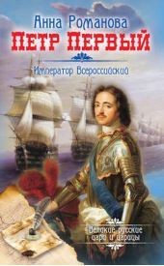
Анна Романова
«Петр Первый. Император Всероссийский»
Личность Петра I можно смело назвать самой неоднозначной и противоречивой среди всех русских царей. Будучи умным и прогрессивным человеком, он железной рукой вел Россию к новому образу жизни, строго карая не подчинившихся его воле. Любя всю жизнь всего лишь одну женщину – Екатерину, Петр имел множество любовниц, которые очень дорого заплатили за любовь императора. Обожая своих дочерей от Екатерины, царь отдал приказ казнить собственного сына от первой жены – Евдокии Лопухиной…
Так кем же был Петр Великий? Блестящим полководцем, гениальным судостроителем, смелым реформатором или безумцем, который опередил своих современников по части ума, воли и работоспособности, но тем не менее остался безнравственным дикарем, не желающим обуздывать свои желания? О его любви к Екатерине, – женщине, которую он поднял с низов и воздвиг на престол России, – ходили легенды. Какова же настоящая подоплека их отношений?
Прочтя этот роман, вы откроете для себя Петра I с абсолютно новой точки зрения, но пускай она вас не шокирует. В первую очередь, первый Российский император был человеком, с детства узнавшим, что такое жестокость и беспощадность. Могло ли это не отразиться на маленьком мальчике, на плечах которого лежала ответственность за огромное государство? Но вместе с тем Петр был действительно велик – а история любит великих…

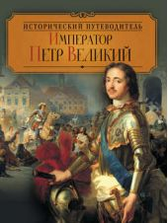
Валентина Колыванова
«Император Петр Великий»
В книге рассказывается о первом российском императоре, вошедшем в историю под именем Петра Великого. Его смелые реформы, его великие завоевания преобразили облик страны. Яркая личность Петра I всегда привлекала к себе внимание окружающих, вызывала интерес у историков разных стран. И здесь вы найдете много любопытных сведений о человеке, который, по словам А. С. Пушкина, «поднял Россию на дыбы».

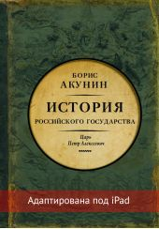

Борис Акунин
«Азиатская европеизация. История Российского государства. Царь Петр Алексеевич»
Тридцатилетие, в течение которого царь Петр Алексеевич проводил свои преобразования, повлияло на ход всей мировой истории. Обстоятельства его личной жизни, умственное устройство, пристрастия и фобии стали частью национальной матрицы и сегодня воспринимаются миром как нечто исконно российское. И если русская литература «вышла из гоголевской шинели», то Российское государство до сих пор донашивает петровские ботфорты.
Эта книга про то, как русские учились не следовать за историей, а творить ее, как что-то у них получилось, а что-то нет. И почему.

